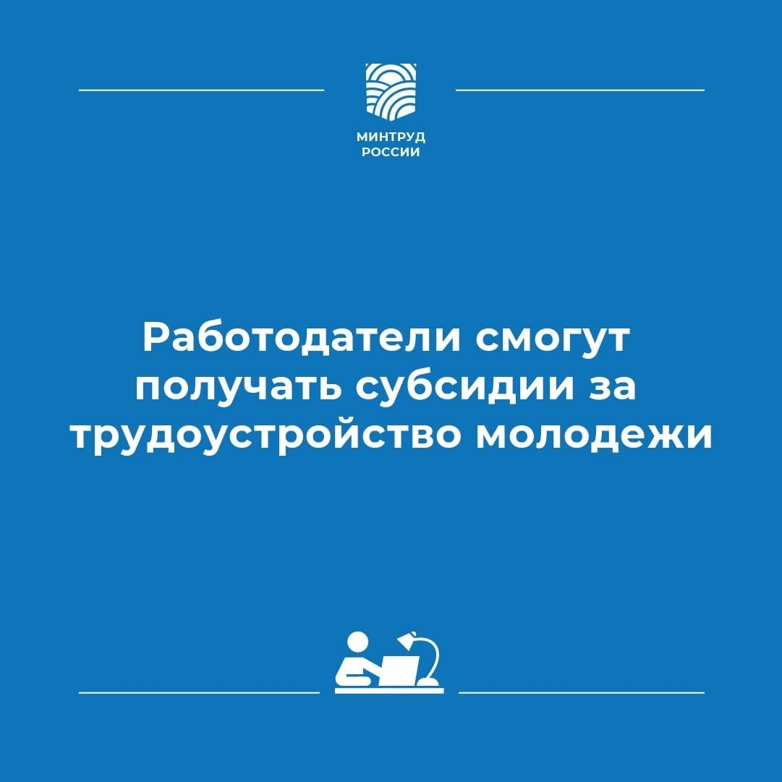
Начался прием заявок от российских работодателей на получение субсидии за трудоустройство молодежи
Получить помощь могут юридические лица, индивидуальные предприниматели и некоммерческие организации.
Главное условие получения субсидии - трудоустройство молодых людей до 30 лет, кому сложно найти работу без помощи государства. Найти работу по программе субсидирования смогут:
�Молодые люди без профессионального образования
�Соискатели в возрасте до 30 лет с несовершеннолетними детьми
�Граждане с инвалидностью до 30 лет
�Дети-сироты
�Граждане, которые состоят или состояли в комиссии по делам несовершеннолетних
Служба занятости поможет работодателям найти кандидатов и передаст необходимые сведения в фонд социального страхования. Сами работодатели должны будут направить заявление в ФСС на выплату субсидии лично или через систему «Соцстрах».
Оставить заявку на субсидии можно дистанционно на портале «Работа России»: https://trudvsem.ru/information-pages/support-program

